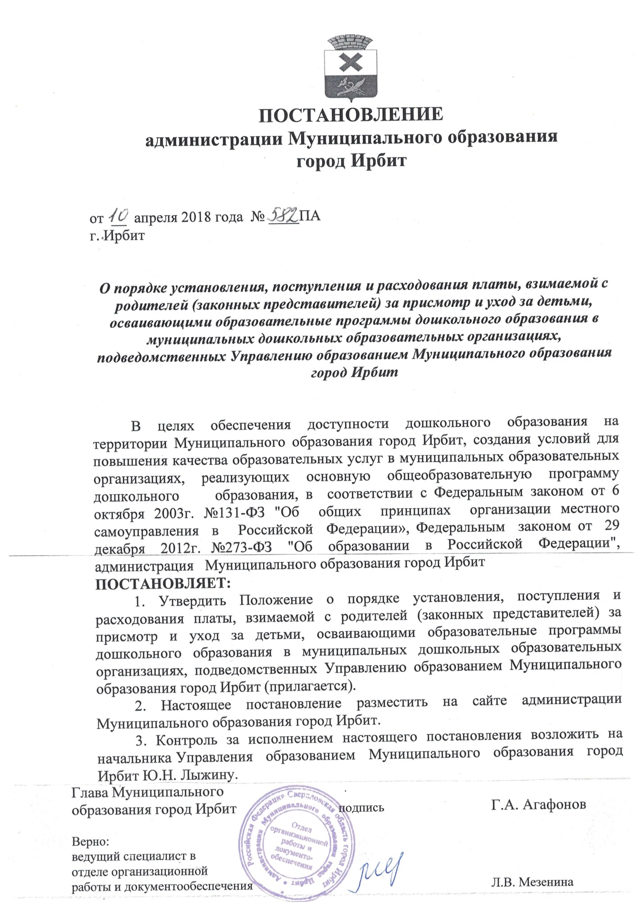
УТВЕРЖДЕНО
постановлением администрации
Муниципального образования
город Ирбит
от 10 апреля 2018 года № 582 ПА

ПОЛОЖЕНИЕ
о порядке установления, поступления и расходования платы, взимаемой с родителей (законных представителей) за присмотр и уход за детьми, осваивающими образовательные программы дошкольного образования в муниципальных дошкольных образовательных организациях, подведомственных Управлению образованием Муниципального образования город Ирбит

1. Общее положение

1.1. Настоящее Положение определяет порядок установления, поступления и расходования родительской платы взимаемой за присмотр и уход за детьми в дошкольных образовательных организациях, подведомственных Управлению образованием Муниципального образования город Ирбит (далее - организации).
1.2. Настоящее Положение разработано в соответствии со статьей 65 Федерального Закона от 29.12.2012 года №273-ФЗ «Об образовании в Российской Федерации», постановлением администрации Муниципального образования город Ирбит от 30 ноября 2017 года №2180 «О размере платы, взимаемой с родителей (законных представителей) за присмотр и уход за детьми, осваивающими образовательные программы дошкольного образования в муниципальных дошкольных образовательных учреждениях, подведомственных Управлению образованием Муниципального образования город Ирбит».
1.3. Положение направлено на обеспечение экономически обоснованного распределения затрат между родителями (законными представителями) и бюджетом организаций за присмотр и уход за детьми с учетом реализации конституционных гарантий общедоступности образования.
1.4. Присмотр и уход за детьми в организациях - комплекс мер по организации питания и хозяйственно-бытового обслуживания детей, обеспечению соблюдения ими личной гигиены и режима дня.
Правовые основы:
Конституция Российской Федерации;
Гражданский кодекс Российской Федерации;
Федеральный закон от 29.12.2012 г. №273-Ф3 «Об образовании в Российской Федерации»;
Закон Свердловской области от 15.07.2013г. №78-ОЗ «Об образовании в Свердловской области»;
Федеральный закон от 06.10.2003 №131-ФЗ «Об общих принципах организации местного самоуправления в Российской Федерации».

2. Размер родительской платы.
Меры социальной поддержки, компенсация.

2.1. Родительская плата за присмотр и уход за ребенком в организации
и ее размер устанавливаются постановлением администрации Муниципального образования город Ирбит.
2.2. Размер платы, взимаемой с родителей (законных представителей), снижается:
- на 50% родителям (законным представителям), которые являются инвалидами 1 и 2 группы инвалидности, родителям (законным представителям) – инвалидам детства, если оба родителя (законных представителя) имеют 1 и 2 группу инвалидности, инвалиды детства;
- на 25% родителям (законным представителям), которые являются инвалидами 1 и 2 группы инвалидности, родителям (законным представителям) – инвалидам детства, если один родитель (законный представитель) – инвалид, имеет 1 и 2 группу инвалидности, инвалид детства и ребенок воспитывается в полной семье;
- на 50% одному родителю (законному представителю)– инвалиду, имеющему 1 и 2 группу инвалидности, родителю (законному представителю) – инвалиду детства, если ребенок воспитывается в неполной семье по причине юридического отсутствия второго родителя, смерти одного из родителей, расторжении брака (при условии уклонения второго родителя от уплаты алиментов);
- на 15 % малообеспеченным семьям, имеющим среднедушевой доход ниже величины прожиточного минимума, установленного в Свердловской области, из расчета последних трех месяцев перед обращением за указанной льготой, работающим в муниципальных организациях Муниципального образования город Ирбит.
- на 15% для родителей (законных представителей), имеющих трех и более несовершеннолетних детей.
2.3. За присмотр и уход за детьми-инвалидами, детьми-сиротами и детьми, оставшимися без попечения родителей, за детьми с туберкулезной интоксикацией родительская плата не взимается.
2.4. Предоставление мер социальной поддержки по родительской плате родителям (законным представителям), обратившимся за предоставлением мер социальной поддержки, производится на основании предоставленных в организацию подтверждающих документов (приложение №1).
2.5. Меры социальной поддержки не суммируются. Гражданам, имеющим право на одновременное получение мер социальной поддержки по нескольким основаниям, устанавливается одна мера социальной поддержки по их выбору.
2.6. В целях материальной поддержки воспитания и обучения детей, посещающих образовательные организации, реализующие образовательную программу дошкольного образования, родителям (законным представителям) выплачивается компенсация в размере:
- 20% от среднего размера родительской платы за присмотр и уход за детьми семьям, имеющим одного ребенка,
- 50% от среднего размера родительской платы за присмотр и уход за детьми семьям, имеющим двоих детей,
- 70% от среднего размера родительской платы за присмотр и уход за детьми семьям, имеющим троих детей.
- 100% от среднего размера родительской платы за присмотр и уход за детьми семьям, имеющим четверых и более детей.
Средний размер платы, взимаемой с родителей (законных представителей) за присмотр и уход за детьми, порядок обращения за получением компенсации платы, взимаемой с родителей (законных представителей) за присмотр и уход за детьми, и порядок выплаты этой компенсации устанавливаются Правительством Свердловской области.
Право на получение компенсации имеет один из родителей (законных представителей), внесших родительскую плату за присмотр и уход за детьми в соответствующую образовательную организацию.

3. Порядок установления родительской платы

3.1. Размер платы, взимаемой с родителей, утверждается постановлением администрации Муниципального образования город Ирбит.
Расчет родительской платы производится на основании:
- нормативов затрат на приобретение продуктов питания исходя из стоимости суточного рациона питания одного ребенка в соответствии с нормами установленными Постановлением СанПиН Главного государственного санитарного врача России от 15.05.2013 №26, 2.4.1.3049-13 «Об утверждении СанПиН 2.4.1.3049-13 «Санитарно-эпидемиологические требования к устройству, содержанию и организации режима работы дошкольных образовательных организаций» (приложения 10,11) с учетом сезонности и для каждой категории питающихся;
- нормативных документов МР 2.4.5. 0107-15 «Организация питания детей дошкольного и школьного возраста в организованных коллективах»;
- расходов, связанных с приобретением расходных материалов, используемых для обеспечения соблюдения воспитанниками режима дня и личной гигиены.
3.2. Изменение размера родительской платы производится на основании постановления администрации Муниципального образования город Ирбит.

4. Порядок взимания родительской платы

4.1. Родительская плата вносится родителями (законными представителями) до 20 числа текущего месяца на лицевой счет организации.
4.2. Плата за содержание ребенка в организации начисляется последним днем отчетного месяца. Сумма к оплате рассчитывается от календарного графика работы организации и табеля учета посещаемости детей, а также суммы, уплаченной родителем за предыдущий месяц. Размер родительской платы может быть уменьшен по следующим причинам:
- пропуск по болезни ребенка;
- пропуск по причине карантина;
- пропуск в связи с санаторным лечением;
- отсутствие ребенка в период отпуска родителей (законных представителей);
- закрытие организации на ремонтные или аварийные работы;
- отсутствие ребенка по иным причинам после уведомления родителем (законным представителем) сотрудников организации.
В этих случаях родительская плата рассчитывается пропорционально дням посещения.
Днями непосещения считаются дни, после уведомления родителями (законными представителями) (в письменной или устной форме, по телефону) сотрудников организации о невозможности посещения ребенком организации по указанным причинам до 12.00 часов предыдущего дня. В случае неуведомления родителями (законными представителями) сотрудников организации о невозможности посещения ребенком организации в установленное время, первый день непосещения подлежит оплате.
Организация выписывает для оплаты платежные документы, в которых содержатся необходимые реквизиты и сумма оплаты.
4.3. Возврат излишне перечисленной родительской платы осуществляется в случае выбытия ребенка на основании заявления родителей по приказу руководителя организации.

5. Порядок расходования родительской платы
за присмотр и уход за детьми

5.1. Денежные средства, получаемые за присмотр и уход за детьми в виде родительской платы, в полном объеме учитываются в плане финансово- хозяйственной деятельности организации.
5.2. Расходование средств родительской платы, полученных от родителей (законных представителей) за присмотр и уход за детьми, осуществляется на следующие цели:
- на приобретение продуктов питания исходя из стоимости суточного рациона питания одного ребенка в соответствии с установленными нормами СанПиН (приложения 10,11 к СанПиН 2.4.13049-13)
- на приобретение расходных материалов, используемых для обеспечения соблюдения воспитанниками режима дня и личной гигиены из расчета
№ п/п | Наименование рекомендуемых расходных материалов | Единица измерения | количество
I. Для соблюдения и выполнения режима дня
(на 1 ребенка на 1 календарный месяц)
1 | Жидкое моющее средство для посуды | Л. | 0,05
2 | Мыло хозяйственное | Кг. | 0,01
3 | Дезинфицирующие средства:  - для мытья полов  - для обработки поверхностей и игрушек, замачивания горшков | Л.  Л/Кг. | 0,05  0,05/0,100
4. | Средства для сантехники | Л. | 0,05
5. | Чистящее средство для посуды | Кг. | 0,025
6. | Стиральный порошок | Кг. | 0,15
7. | Средство от накипи для стиральных машин | Кг. | 0,025
8. | Отбеливатель (порошок) | Кг. | 0,05
9. | Сода пищевая | Кг. | 0,05
10. | Сода кальцинированная | Кг. | 0,025
II. Для соблюдения и выполнения режима дня
(на 1 группу на 1 календарный месяц)
1. | Салфетка для мытья полов | Шт. | 4
2. | Салфетка для уборки мебели, помещения | Шт. | 4
3. | Щетка металлическая для мытья посуды | Шт. | 1
4. | Мешки для мусора | Шт. | 20
5. | Перчатки резиновые | Шт. | 2
6. | Электрическая лампа дневного света, электрическая лампа/ лампа энергосберегающая, лампа светодиодная | Шт. | 2/2/2/2
7. | Одноразовые полотенца | Шт. | 1
8. | Хлорэффект (хлоромин) | Кг/кг | 0,1
III. Для соблюдения и выполнения режима дня
(на 1 группу на 6 календарных месяцев)
1. | Швабра | Шт. | 1/1
2. | Веник, метла | Шт. | 1/1
3. | Ерш для чистки унитаза | Шт. | 1
4. | Щетка для чистки ковра, раковин | Шт. | 1
5. | Средство для мытья стекла | Л. | 0,5
IV. Для соблюдения и выполнения режима дня
(на 1 группу 1 раз в год)
6. | Стекломойка | Шт. | 1
7. | Столовая посуда и чайная посуда | Комплект | 1
V. Для соблюдения воспитанниками личной гигиены
(на 1 ребенка 1 раз в год)
1. | Полотенце для лица | Шт. | 1
2. | Полотенце для ног | Шт. | 1
3. | Салфетки бумажные | Пач. | 2
4. | Туалетная бумага | Шт. | 9
5. | Мыло детское | Шт. | 5
VI. Для соблюдения воспитанниками личной гигиены
(на 1 ребенка 1 раз в 3 года)
1. | Наволочки верхние | Шт. | 2
2. | Наволочки набивные | Шт. | 1
3. | Простыни | Шт. | 2
4. | Пододеяльники | Шт. | 2
VI. Для соблюдения воспитанниками личной гигиены
(на 1 ребенка 1 раз в 5 лет)
1. | Матрасы | Шт. | 1
2. | Наматрасники | Шт. | 1
3. | Покрывало | Шт. | 1
VII. Для соблюдения воспитанниками личной гигиены
(на 1 ребенка 1 раз в 10 лет)
1. | Подушки | Шт. | 1
2. | Одеяла теплые | Шт. | 1
3. | Одеяла байковые | Шт. | 1
VIII. Приобретение расходных материалов, для обеспечения хозяйственно- бытового обслуживания воспитанников
1. | Полотенца посудные | Шт. (в год) | 10
2. | Спецодежда для кухни | Комплект на 1 работника (в год) | 1 комплект  (3 предмета)
3. | Спецодежда для других работников | Комплект на 1 работника (на 2 года) | 1 комплект  (2 предмета)
4. | Нетканое полотно | М. | 10 (на 1 год)
5. | Кухонная посуда | Шт. в год | 3
6. | Оборудование для кухни | Шт. в год | 2
7. | Оборудование для стирки и глажки белья | Шт. в 5 лет | 2

5.2.3. Денежные средства, получаемые за присмотр и уход за детьми в виде родительской могут использоваться на:
- оплату транспортных услуг;
- оплату коммунальных услуг;
- оплату работ, услуг по содержанию имущества (мелкие ремонтные работы, обслуживание оргтехники, химчистка ковров и пр.);
- оплату прочих работ и услуг (обучение персонала по охране труда, пожарной безопасности, гражданской обороне и т.д., приобретение журналов по охране труда, гражданской обороне, технике безопасности, пожарной безопасности, оформление паспортов и пр.);
- оплату прочих расходов (налоги, штрафы, пени, госпошлины и пр.);
- увеличение стоимости основных средств (мебели, спортивного инвентаря, малых архитектурных форм и пр.);
- увеличение стоимости материальных запасов (приобретение канцелярских товаров, расходных материалов, строительных материалов для мелкого ремонта, антигололедных реагентов, песка, грунта и пр.);
- прочие расходы, предусмотренные нормативным локальным актом организации.

6. Ответственность и контроль за поступлением и расходованием родительской платы за присмотр и уход за детьми

6.1. Ответственность за своевременное внесение родительской платы, взимаемой с родителей (законных представителей) за присмотр и уход за детьми, возлагается на родителей (законных представителей) и закрепляется в договоре.
6.2. Контроль правильного и своевременного внесения родителями (законными представителями) родительской платы осуществляется руководителями организаций.
Учет денежных средств родительской платы за присмотр и уход за детьми ведется в соответствии с Федеральным Законом «О бухгалтерском учете» от 06.12.2011года №402-ФЗ Приказом Минфина Российской Федерации от 01.12.2010г. №157н «Об утверждении Единого плана счетов бухгалтерского учета для органов государственной власти (государственных органов), органов местного самоуправления, органов управления государственными внебюджетными фондами, государственных академий наук, государственных (муниципальных) учреждений и Инструкции по его применению» и другими нормативными актами.
6.3.Контроль целевого использования денежных средств, поступивших в качестве родительской платы за присмотр и уход за детьми, осуществляют руководители организаций.

Приложение №1
к Положению о плате и порядке расходования родительской платы, взимаемой с родителей (законных представителей) за присмотр и уход за детьми, осваивающими образовательные программы дошкольного образования в муниципальных дошкольных образовательных организациях, подведомственных Управлению образованием Муниципального образования город Ирбит
от ____________ 2018 года №______

Перечень документов, подтверждающих основание для получения льгот по родительской плате

№ п/п | Льготная категория | Наименование документов | Периодичность предоставления
1 | Родители (законные представители), которые являются инвалидами 1 и 2 группы инвалидности, родители (законные представители) – инвалиды детства, если оба родителя - инвалиды | Заявление, решение учреждения медико - социальной экспертизы, справка с места жительства о составе семьи, страховой номер индивидуального лицевого счета (СНИЛС) | При приеме, на срок действия решения учреждения медико – социальной экспертизы
2 | Родители (законные представители), которые являются инвалидами 1 и 2 группы инвалидности, родители (законные представители) – инвалиды детства, если один родитель – инвалид и ребенок воспитывается в полной семье | Заявление, решение учреждения медико - социальной экспертизы,  справка с места жительства о составе семьи, страховой номер индивидуального лицевого счета (СНИЛС) | При приеме, на срок действия решения учреждения медико – социальной экспертизы
3 | Один родитель – инвалид, если ребенок воспитывается в неполной семье по причине юридического отсутствия второго родителя, смерти одного из родителей, расторжении брака (при условии уклонения второго родителя от уплаты алиментов) | Заявление, решение учреждения медико - социальной экспертизы,  справка с места жительства о составе семьи,  документ подтверждающий отсутствие второго родителя, справка федеральной службы судебных приставов, страховой номер индивидуального лицевого счета (СНИЛС) | При приеме, на срок действия решения учреждения медико – социальной экспертизы, справка федеральной службы судебных приставов - ежеквартально
4 | Малообеспеченные семьи, имеющие среднедушевой доход ниже минимального размера оплаты труда, установленного в Свердловской области, из расчета последних трех месяцев перед обращением за указанной льготой, работающие в муниципальных учреждениях | Заявление, справка о заработной плате, справка с места жительства о составе семьи, справка о среднедушевом доходе, страховой номер индивидуального лицевого счета (СНИЛС) | При приеме, ежегодно
5 | Родители (законные представители) детей - инвалидов | Заявление, решение учреждения медико - социальной экспертизы, страховой номер индивидуального лицевого счета (СНИЛС) | При приеме, на срок действия решения психолого – медико – педагогической комиссии
6 | Родители (законные представители) детей с туберкулезной интоксикацией | Заявление, заключение врачебной комиссии противотуберкулезного диспансера, страховой номер индивидуального лицевого счета (СНИЛС) | При приеме, на срок действия заключения врачебной комиссии противотуберкулезного диспансера
7 | Законные представители детей – сирот и детей, оставшихся без попечения родителей | Заявление, постановление администрации города об установлении опеки, договор об осуществлении опеки на возмездных условиях, договор о передаче ребенка на воспитание в приемную семью (в случае передачи), справка о нахождении ребенка на учете в органах опеки и попечительства, страховой номер индивидуального лицевого счета (СНИЛС) | При приеме, справка ежегодно

